Результаты расчета

Выполнил:
Проверил:
Утвердил:

Жесткости
Единицы измерения:
- Линейные размеры: м
- Размеры сечений: мм
- Силы: Т
Толщина пластин представлена в единицах измерения линейных размеров.
Жесткости
Тип | Жесткость | Изображение
1 | Имя типа жесткости: RUS_IBAC20-93#@§@#I20B1  Жесткость стержневых элементов - профиль металлопроката  Каталог: СТО АСЧМ 20-93  Семейство: Двутавр нормальный (Б) по СТО АСЧМ 20-93  Профиль: 18Б2  Модуль упругости E = 21000000,77 Т/м2  Коэффициент Пуассона n = 0,25  Объемный вес r = 7,85 Т/м3  Коэффициент температурного расширения a = 1,e-005  Продольная жесткость EF = 50295 Т  Изгибная жесткость (ось Y) EIy = 276,57 Т*м2  Изгибная жесткость (ось Z) EIz = 21,17 Т*м2  Сдвиговая жесткость (ось Y) GFy = 8685,76 Т  Сдвиговая жесткость (ось Z) GFz = 7132,31 Т  Крутильная жесткость GIkp = 0,4 Т*м2  Ядровое расстояние вдоль положительного направления оси Y(U) au+ = 0,93 см  Ядровое расстояние вдоль отрицательного направления оси Y(U) au- = 0,93 см  Ядровое расстояние вдоль положительного направления оси Z(V) av+ = 6,11 см  Ядровое расстояние вдоль отрицательного направления оси Z(V) av- = 6,11 см | 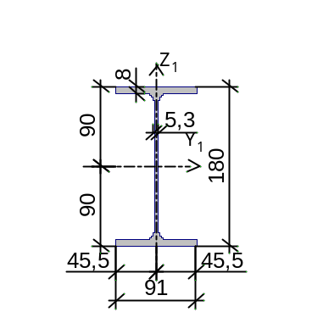
2 | Имя типа жесткости: RUS_IKAC20-93#@§@#I20K1  Жесткость стержневых элементов - профиль металлопроката  Каталог: СТО АСЧМ 20-93  Семейство: Двутавр колонный (К) по СТО АСЧМ 20-93  Профиль: 20К1  Модуль упругости E = 21000000,77 Т/м2  Коэффициент Пуассона n = 0,25  Объемный вес r = 7,85 Т/м3  Коэффициент температурного расширения a = 1,e-005  Продольная жесткость EF = 110649 Т  Изгибная жесткость (ось Y) EIy = 807,66 Т*м2  Изгибная жесткость (ось Z) EIz = 281,69 Т*м2  Сдвиговая жесткость (ось Y) GFy = 18957,06 Т  Сдвиговая жесткость (ось Z) GFz = 35407,68 Т  Крутильная жесткость GIkp = 1,24 Т*м2  Ядровое расстояние вдоль положительного направления оси Y(U) au+ = 2,56 см  Ядровое расстояние вдоль отрицательного направления оси Y(U) au- = 2,56 см  Ядровое расстояние вдоль положительного направления оси Z(V) av+ = 7,45 см  Ядровое расстояние вдоль отрицательного направления оси Z(V) av- = 7,45 см | 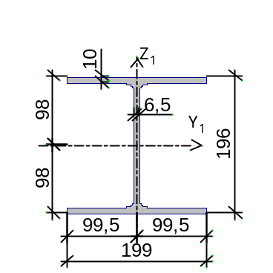
3 | Имя типа жесткости: RUS_IKAC20-93#@§@#I30K2  Жесткость стержневых элементов - профиль металлопроката  Каталог: СТО АСЧМ 20-93  Семейство: Двутавр колонный (К) по СТО АСЧМ 20-93  Профиль: 30К1  Модуль упругости E = 21000000,77 Т/м2  Коэффициент Пуассона n = 0,25  Объемный вес r = 7,85 Т/м3  Коэффициент температурного расширения a = 1,e-005  Продольная жесткость EF = 232680,02 Т  Изгибная жесткость (ось Y) EIy = 3958,29 Т*м2  Изгибная жесткость (ось Z) EIz = 1310,59 Т*м2  Сдвиговая жесткость (ось Y) GFy = 48366,8 Т  Сдвиговая жесткость (ось Z) GFz = 20798,14 Т  Крутильная жесткость GIkp = 6,01 Т*м2  Ядровое расстояние вдоль положительного направления оси Y(U) au+ = 3,77 см  Ядровое расстояние вдоль отрицательного направления оси Y(U) au- = 3,77 см  Ядровое расстояние вдоль положительного направления оси Z(V) av+ = 11,42 см  Ядровое расстояние вдоль отрицательного направления оси Z(V) av- = 11,42 см | 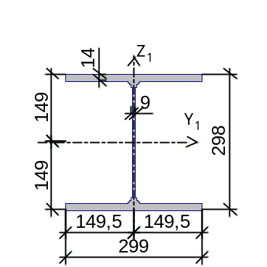
4 | Имя типа жесткости: RUS_ISAC20-93#@§@#I20W1  Жесткость стержневых элементов - профиль металлопроката  Каталог: СТО АСЧМ 20-93  Семейство: Двутавр широкополочный по СТО АСЧМ 20-93  Профиль: 20Ш1  Модуль упругости E = 21000000,77 Т/м2  Коэффициент Пуассона n = 0,25  Объемный вес r = 7,85 Т/м3  Коэффициент температурного расширения a = 1,e-005  Продольная жесткость EF = 81921 Т  Изгибная жесткость (ось Y) EIy = 564,9 Т*м2  Изгибная жесткость (ось Z) EIz = 106,49 Т*м2  Сдвиговая жесткость (ось Y) GFy = 15942,49 Т  Сдвиговая жесткость (ось Z) GFz = 26214,72 Т  Крутильная жесткость GIkp = 0,71 Т*м2  Ядровое расстояние вдоль положительного направления оси Y(U) au+ = 1,73 см  Ядровое расстояние вдоль отрицательного направления оси Y(U) au- = 1,73 см  Ядровое расстояние вдоль положительного направления оси Z(V) av+ = 7,11 см  Ядровое расстояние вдоль отрицательного направления оси Z(V) av- = 7,11 см | 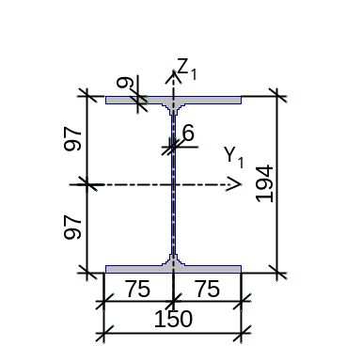
5 | Имя типа жесткости: RUS_S30245-3#@§@#SHS100x4  Жесткость стержневых элементов - профиль металлопроката  Каталог: Полный каталог профилей ГОСТ..  Семейство: Стальные гнутые замкнутые сварные квадратные профили по ГОСТ 30245-2003  Профиль: 120x4  Модуль упругости E = 21000000,77 Т/м2  Коэффициент Пуассона n = 0,25  Объемный вес r = 7,85 Т/м3  Коэффициент температурного расширения a = 1,e-005  Продольная жесткость EF = 38115 Т  Изгибная жесткость (ось Y) EIy = 84,46 Т*м2  Изгибная жесткость (ось Z) EIz = 84,46 Т*м2  Сдвиговая жесткость (ось Y) GFy = 6692,71 Т  Сдвиговая жесткость (ось Z) GFz = 6692,71 Т  Крутильная жесткость GIkp = 52,45 Т*м2  Ядровое расстояние вдоль положительного направления оси Y(U) au+ = 3,69 см  Ядровое расстояние вдоль отрицательного направления оси Y(U) au- = 3,69 см  Ядровое расстояние вдоль положительного направления оси Z(V) av+ = 3,69 см  Ядровое расстояние вдоль отрицательного направления оси Z(V) av- = 3,69 см | 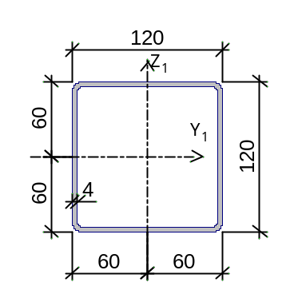
6 | Имя типа жесткости: RUS_S30245-3#@§@#SHS120x5  Жесткость стержневых элементов - профиль металлопроката  Каталог: Полный каталог профилей ГОСТ..  Семейство: Стальные гнутые замкнутые сварные квадратные профили по ГОСТ 30245-2003  Профиль: 140x4  Модуль упругости E = 21000000,77 Т/м2  Коэффициент Пуассона n = 0,25  Объемный вес r = 7,85 Т/м3  Коэффициент температурного расширения a = 1,e-005  Продольная жесткость EF = 44835 Т  Изгибная жесткость (ось Y) EIy = 136,82 Т*м2  Изгибная жесткость (ось Z) EIz = 136,82 Т*м2  Сдвиговая жесткость (ось Y) GFy = 7887,86 Т  Сдвиговая жесткость (ось Z) GFz = 7887,86 Т  Крутильная жесткость GIkp = 84,52 Т*м2  Ядровое расстояние вдоль положительного направления оси Y(U) au+ = 4,36 см  Ядровое расстояние вдоль отрицательного направления оси Y(U) au- = 4,36 см  Ядровое расстояние вдоль положительного направления оси Z(V) av+ = 4,36 см  Ядровое расстояние вдоль отрицательного направления оси Z(V) av- = 4,36 см | 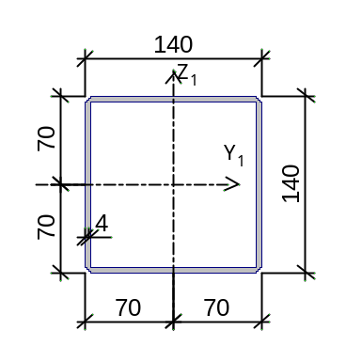
7 | Имя типа жесткости: RUS_U8240-97P#@§@#U20P  Жесткость стержневых элементов - профиль металлопроката  Каталог: Полный каталог профилей ГОСТ..  Семейство: Швеллер с паpаллельными гpанями полок по ГОСТ 8240-97  Профиль: 24П  Модуль упругости E = 21000000,77 Т/м2  Коэффициент Пуассона n = 0,25  Объемный вес r = 7,85 Т/м3  Коэффициент температурного расширения a = 1,e-005  Продольная жесткость EF = 64260 Т  Изгибная жесткость (ось Y) EIy = 611,1 Т*м2  Изгибная жесткость (ось Z) EIz = 52,08 Т*м2  Сдвиговая жесткость (ось Y) GFy = 10564,32 Т  Сдвиговая жесткость (ось Z) GFz = 9964,07 Т  Крутильная жесткость GIkp = 0,62 Т*м2  Ядровое расстояние вдоль положительного направления оси Y(U) au+ = 1,29 см  Ядровое расстояние вдоль отрицательного направления оси Y(U) au- = 2,98 см  Ядровое расстояние вдоль положительного направления оси Z(V) av+ = 7,92 см  Ядровое расстояние вдоль отрицательного направления оси Z(V) av- = 7,92 см | 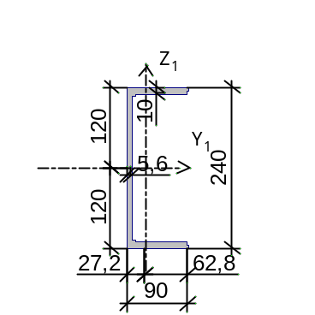
8 | Имя типа жесткости: RUS_S30245-3#@§@#SHS120x5  Жесткость стержневых элементов - профиль металлопроката  Каталог: Полный каталог профилей ГОСТ..  Семейство: Стальные гнутые замкнутые сварные квадратные профили по ГОСТ 30245-2003  Профиль: 140x4.5  Модуль упругости E = 21000000,77 Т/м2  Коэффициент Пуассона n = 0,25  Объемный вес r = 7,85 Т/м3  Коэффициент температурного расширения a = 1,e-005  Продольная жесткость EF = 50127 Т  Изгибная жесткость (ось Y) EIy = 151,64 Т*м2  Изгибная жесткость (ось Z) EIz = 151,64 Т*м2  Сдвиговая жесткость (ось Y) GFy = 8806,58 Т  Сдвиговая жесткость (ось Z) GFz = 8806,58 Т  Крутильная жесткость GIkp = 94,04 Т*м2  Ядровое расстояние вдоль положительного направления оси Y(U) au+ = 4,32 см  Ядровое расстояние вдоль отрицательного направления оси Y(U) au- = 4,32 см  Ядровое расстояние вдоль положительного направления оси Z(V) av+ = 4,32 см  Ядровое расстояние вдоль отрицательного направления оси Z(V) av- = 4,32 см | 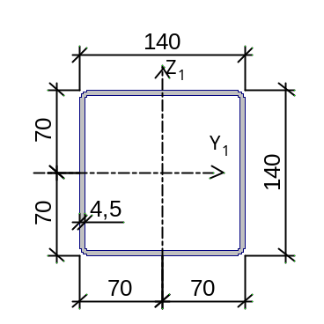

Расчёт

П Р О Т О К О Л В Ы П О Л Н Е Н И Я Р А С Ч Е Т А

Полный pасчет. Версия 21.1.9.9. Сборка: Apr 16 2021
файл - "H:folder's files0th term'23, projectsfoundations of the work of metal and
wooden structuressteelprojects_pjs_model_yana.SPR",
шифр - "NONAME".

11:57:30 Автоматическое определение числа потоков. Используется : 9
11:57:30 Вычисляются расчетные значения перемещений и усилий
11:57:30 Ввод исходных данных схемы
***** ОШИБКИ И ПРЕДУПРЕЖДЕНИЯ КОНТРОЛЯ ИСХОДНЫХ ДАННЫХ *****
W Местная ось Х1 направлена вниз для вертикальных стержней : 50 51 53 57-59 63-65 181 182
W Проверьте знак длин жестких вставок по оси x1 у элементов : 7 12 15 20 23 28 31 36
***************************************************************
Получено ошибок: 0, предупреждений : 2
11:57:30 Формирование графа смежности узлов
11:57:30 Формирование диагонали и профиля матрицы
11:57:30 Подготовка данных многофронтального метода
11:57:30 Автоматический выбор метода оптимизации.
11:57:30 Использование оперативной памяти: 70 процентов
11:57:30 Высокопроизводительный режим факторизации
11:57:30 Упорядочение матрицы алгоритмом минимальной степени
11:57:30 Информация о расчетной схеме:
- шифp схемы NONAME
- поpядок системы уpавнений 432
- шиpина ленты 432
- количество элементов 182, удаленых 0
- количество узлов 84, удаленых 0
- количество загpужений 6
- плотность матpицы 61%
11:57:30 Необходимая для выполнения pасчета дисковая память:
матpица жесткости - 0.134 Mb
динамика - 0.000 Mb
пеpемещения - 0.024 Mb
усилия - 0.157 Mb
рабочие файлы - 0.025 Mb
----------------------------------------------
всего - 0.390 Mb
11:57:30 На диске свободно 134963.976 Mb
11:57:30 Разложение матрицы жесткости многофронтальным методом.
11:57:31 Накопление нагрузок.
Суммарные внешние нагрузки (Т, Тм)
11:57:31 X Y Z UX UY UZ
1- 0 0 20.0061 0 0 0
2- 0 0 27 0 0 0
3- 0 0 56.7 0 0 0
4- 0 0 9 0 0 0
5- 0 0 13.5 0 0 0
6- 19.8 0 0 0 -11.7 0
11:57:31 ВНИМАНИЕ: Дана сумма внешних нагрузок
без учета приложенных непосредственно на связи
11:57:31 ВНИМАНИЕ: Не учитывается нагрузка на жесткие вставки при задании
равномерно-распределенных нагрузок на стержневые элементы
11:57:31 Вычисление перемещений.
11:57:31 Потенциальная энергия (Тм)
11:57:31 1 - 0.00456962
11:57:31 2 - 0.0406461
11:57:31 3 - 0.179249
11:57:31 4 - 0.0125408
11:57:31 5 - 0.0282168
11:57:31 6 - 0.0647628
11:57:31 Сортировка перемещений
11:57:31 Контроль решения
11:57:31 Вычисление усилий
11:57:31 Сортировка усилий и напряжений
11:57:31 Вычисление сочетаний нагpужений.
11:57:31 Вычисление усилий от комбинаций загpужений
11:57:31 Сортировка усилий и напряжений от комбинаций загpужений
11:57:32 Вычисление пеpемещений от комбинаций загружений
11:57:32 Выбор расчетных сочетаний усилий по СП 20.13330.2016, изменение 1
11:57:32 В расчетных сочетаниях не учитываются комбинации загружений: 1 2
11:57:32 Выбор расчетных сочетаний перемещений по СП 20.13330.2016, изменение 1
11:57:32 В расчетных сочетаниях не учитываются комбинации загружений: 1 2
11:57:33 Выбор расчетных сочетаний прогибов в стержнях по СП 20.13330.2016, изменение 1
11:57:33 В расчетных сочетаниях не учитываются комбинации загружений: 1 2
11:57:33 З А Д А Н И Е В Ы П О Л Н Е Н О
Затраченное время : 0:00:03 ( 1 min )

Оглавление
1. Жесткости
2. Расчёт

Файл: H:\My folder\University's files\10th term'23\Textbooks, projects\Theoretical foundations of the work of metal and wooden structures\advance steel\study projects\un_pjs\yana\scad_model_yana.SPR

Отчет сформирован 2023.05.22 18:25:10 (UTC+03:00) программой SCAD++ (64-бит), версия: 21.1.9.9 от 16.04.2021

